**潍坊市2020-2021学年高一下学期期末考试**

**物理**

2021．7

注意事项：

1．答题前，考生先将自己的学校、姓名、班级、座号、考号填涂在相应位置。

2．选择题答案必须使用2B铅笔（按填涂样例）正确填涂；非选择题答案必须使用0．5毫米黑色签字笔书写，绘图时，可用2B铅笔作答，字体工整、笔迹清楚。

3．请按照题号在各题目的答题区域内作答，超出答题区域书写的答案无效；在草稿纸、试题卷上答题无效。保持卡面清洁，不折叠、不破损。

一、单项选择题：本题共8小题，每小题3分，共24分。在每小题给出的四个选项中，只有一项是符合题目要求的。

1．关于汽车和火车安全行驶时的受力情况，下列说法正确的是（ ）

A．汽车匀速率通过凹形路面的最低点时受力平衡

B．汽车通过凸形桥最高点时对桥面的压力小于汽车的重力

C．汽车在水平路面转弯时滑动摩擦力提供向心力

D．火车以不同速率转弯时轨道与车轮间无侧向挤压

2．如图所示，质点只在恒力作用下在平面内运动，在点时速度大小为，方向沿轴正方向。此后经一段时间运动到点，速度大小仍为，方向沿轴正方向。质点从到的运动过程中，下列说法正确的是（ ）

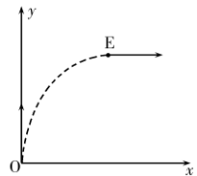

A．做匀速圆周运动

B．做加速度变大的曲线运动

C．力先做负功后做正功

D．力总与速度方向垂直

3．如图所示为某电场的等势面，两相邻等势面间电势差相同。图中、、，，为电场中的5个点，、两点所在等势面电势分别为、，在场中移送一个电子，以下判断正确的是（ ）

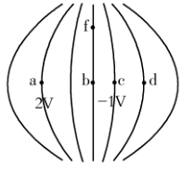

A．从移到，电场力做负功

B．从移到，电场力做功

C．从移到，电势能减少

D．点电势为0，电场强度为0

4．2021年6月17日15时54分，神舟十二号载人飞船成功对接于天和核心舱构成多舱组合体。已知多舱组合体在地球上空（约400公里）高度处圆轨道上运行，地球半径为，地球表面处重力加速度为。则多舱组合体在轨运行时（ ）

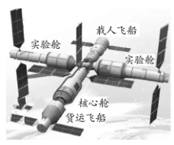

A．向心加速度小于

B．线速度大于

C．角速度为

D．周期为24小时

5．如图甲所示，中国女排在进行排球训练。如图乙所示，运动员将排球从点以速度沿水平方向击出，之后落到点，点在a正下方且、位于同一水平面上，、高度差为。假设排球质量为，重力加速度为，不计空气阻力，关于排球从到的运动，下列说法正确的是（ ）

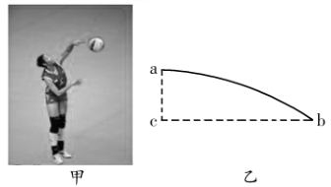

A．做变加速曲线运动

B．飞行时间是

C．落到b点时重力的瞬时功率为

D．落到b点时重力的瞬时功率为

6．如图所示，在水平面内固定三个点电荷、、，其连线为一直角三角形，所受库仑力的合力平行于、的连线，以下判断正确的是（ ）

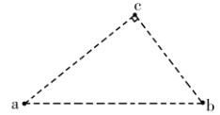

A．、为同号电荷

B．、为异号电荷

C．所受库仑力的合力水平向左

D．若将由静止释放将做直线运动

7．天体在引力场中具有的势能叫做引力势能。取无穷远为引力势能的零点，引力势能表达式是，为引力常数，为产生引力场天体（中心天体）的质量，为研究对象的质量，为两者球心间的距离。北斗导航卫星质量为，在距离地球表面高处圆轨道上运行，地球质量为、半径为。则该卫星（ ）

A．引力势能为

B．动能为

C．动能与引力势能的和为

D．动能与引力势能的和为

8．如图所示，、为水平平行金属板，上板有一孔，两板相距为，分别与电源两极相连，开关闭合。一带电荷量为、质量为的液滴自孔正上方距离为的点由静止自由下落，到达距离上板的点时速度恰好变为零，重力加速度为，则以下判断正确的是（ ）

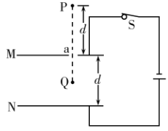

A．两板间电势差为

B．板上移一小段距离，液滴仍能到达点

C．若断开，板上移一小段距离，液滴仍能到达点

D．若断开，板右移一小段距离，液滴仍能到达点

二、多项选择题：本题共4小题，每小题4分，共16分。在每小题给出的四个选项中，有多项符合题目要求。全部选对的得4分，选对但不全的得2分，有选错的得0分。

9．如图甲所示，、、为一条电场线上的三个点，已知。一正电荷从点由静止释放，仅在电场力作用下沿直线经点向点运动，该电荷运动过程中动能随移动距离的变化规律如图乙所示，则下列说法中正确的是（ ）

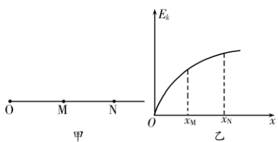

A．该电场可能是匀强电场

B．点的电势高于点电势

C．该电荷在点的电势能大于在点电势能

D．在段与在段电场力对该电荷做的功相等

10．一复兴号动车组共有16节车厢，其中有4节动力车厢提供动力。若每节动力车厢的发动机额定功率均为，动车组在平直的轨道上行驶时所受的阻力与其速率成正比，动车组能达到的最大速度为。下列说法正确的是（ ）

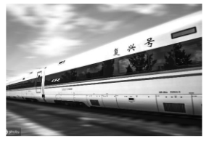

A．该动车组运行中所受的最大阻力为

B．在匀加速启动过程中，输出功率增大，动车组总牵引力增大

C．若匀速行驶时四节动力车厢输出的功率均为，则其速度为

D．若以的速度匀速行驶，经过时间，该动车组克服阻力做功为

11．如图所示，两根固定绝缘直杆组成“V”字形，两杆夹角为，其中杆竖直，杆光滑。在点固定一个带电荷量为的小球，另一带电荷量也为的小球套在杆上，小球沿杆加速下滑到达点时，速度为，越过点后继续下滑。已知垂直于，垂直于，，。关于小球的运动，以下判断正确的（ ）

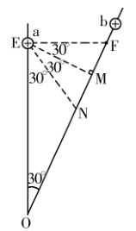

A．在点时，速度为

B．在点时，速度为

C．从点运动到点的过程中，机械能守恒

D．从点运动到点的过程中，在点时电势能最大

12．如图所示，在长为的轻杆的中点和端点处各固定一个质量均为的小球、，杆可绕轴无摩擦的转动。重力加速度为，则杆从水平位置无初速度释放到竖直位置的过程中（ ）

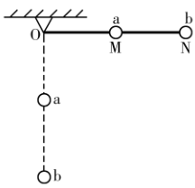

A．球机械能不守恒

B．球到达最低点时的速率为

C．球到达最低点时的速率为

D．轻杆对球做功为

三、非选择题：本题共6小题，共60分。

13．（6分）如图所示，一小组设计了以下实验来探究库仑定律。在竖直墙上固定一个表面绝缘的压力传感器，一个带电荷量为的金属小球紧贴着压力传感器置于绝缘水平地面上。另一个带电荷量也为的相同小球置于同一个绝缘水平地面上，、间距离为（远大于小球直径），压力传感器显示作用力为。现将移到距离为处后固定。

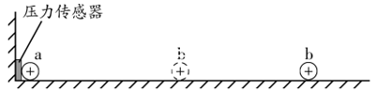

（1）此时传感器显示作用力为_____；

（2）另有一个不带电的相同小球（图中未画出）从右侧向左移动，则球左侧会感应出______电荷（填“正”或“负”）；

（3）将与轻触后把移走，此时传感器显示作用力为_____。

14．（8分）某实验小组受到阿特伍德机工作原理的启发，设计了一个验证机械能守恒定律的实验装置。如图甲所示，两侧共有20个钩码（左边12个、右边8个），每个钩码的质量相同，用轻绳连接后跨在定滑轮两端，两侧钩码离地足够高。实验中，始终保证，将遮光片固定在右侧最上面的钩码上，此钩码位于处，在遮光条上方距离为的处安装好光电门，并打开电源，松开固定装置，遮光条向上运动经过光电门时显示挡光时间为，已知遮光条宽度为，重力加速度为。

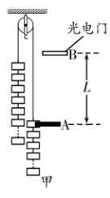

（1）遮光条到达处时，钩码的速率_____；

（2）遮光条每次释放的位置不变，将光电门的位置逐渐上移，多次实验，记录每次和的数据，利用图像处理数据，作出的图像如图乙所示，若图像的斜率为_____，则可以验证机械能守恒定律；

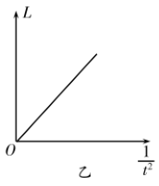

（3）将右侧钩码逐个加挂在左侧进行多次实验，遮光条每次均从处开始运动，可探究系统动能的变化情况，左侧钩码越多，遮光条运动时，系统的动能将______（填“越大”、“越小”、“不变”）；

（4）某同学突然想到一个问题，若不考虑其它因素，只在左侧不断增加钩码个数，那么系统的加速度的值会趋于_____。（用题中所给物理量的符号表示）

15．（8分）如图甲所示是潍坊某广场的轮胎滑行娱乐项目，人坐在轮胎上，沿斜面下滑，紧张刺激。简化后如图乙所示，斜面和水平面上铺有安全垫，安全垫与轮胎间的动摩擦因数均为，已知斜面的倾角为，顶端高度为，底端与水平面平滑连接，一儿童乘坐轮胎从斜面的顶端由静止滑下。

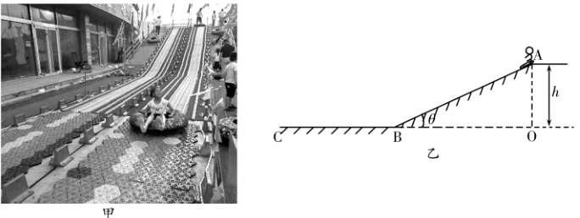

（1）求儿童到达点时的速度；

（2）为保证安全，水平地面上安全垫至少多长？

16．（10分）竖直方向上无限大均匀带电平板上有一小孔，平板右侧过点且垂直于板的轴上的电势随距离的变化如图所示。一个电荷量，质量的带电粒子从点以初速度沿轴正方向运动，忽略粒子重力。

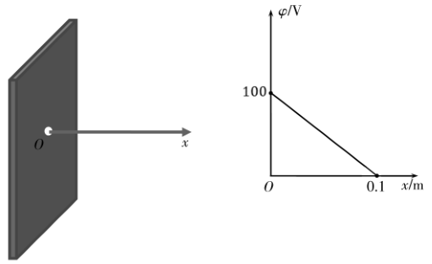

（1）求粒子在处所受的电场力；

（2）请通过计算说明粒子能否到达处。若能，求出粒子到达该处的速度大小；若不能，求出粒子向右运动最远点的位置坐标。

17．（12分）学校通用技术课上同学们制作了如图所示的组合模具来研究物块的运动。长的传送带水平放置，与光滑圆弧面在点光滑连接，圆弧半径，两点高度差，为水平台面，物块落到上无弹跳。物块的质量，通过弹射装置将物块以的水平速度送达点，传送带未转动，物块与传送带之间的动摩擦因数，取。

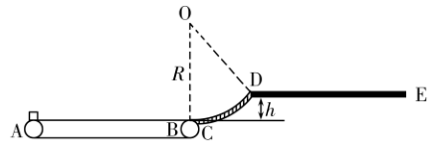

（1）求物块在传送带上运动的距离；

（2）若物块到达点时，传送带顺时针转动速率为，求物块到达点时对点的压力及在上的落点到点的水平距离。

18．（16分）如图甲所示，某直线加速器由沿轴线分布的两个金属圆管（漂移管、）组成，质子从点沿轴线进入加速器并依次向右穿过金属筒，筒接地（电势为零），两筒间电压恒定。不同时刻释放的质子进入金属筒时速度均为，进入金属筒时速度均为，从筒右端射出后，沿两水平金属板、间的中心线射入，板长，板间距，加在板上的电压随时间变化的图像如图乙所示。粒子穿过板的极短时间内，电场可视作恒定的。两板右侧放一圆筒，其表面有一层厚度不计的方格坐标纸。筒的左侧边缘与极板右端距离，圆筒绕其轴线匀速转动，周期，筒的周长，筒能接收到通过板后射出的所有质子。质子的比荷为，不计质子重力。

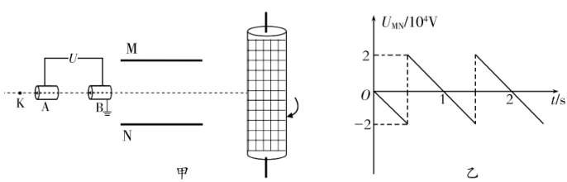

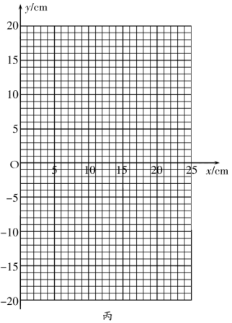

（1）请根据所学知识，解释并说明质子在漂移管内的运动状态；

（2）粒子在之间加速时，求管的电势；

（3）以时刻进入的质子打到圆筒记录纸上的点为坐标原点，取轴竖直向上为正，计算质子打到记录纸上沿轴方向的最大侧移量；

（4）通过计算，在图丙的坐标纸上定量地画出内质子打在记录纸上形成的痕迹图线。

**潍坊市2020-2021学年高一下学期期末考试**

**物理参考答案及评分标准**

2021．7

一、选择题：本题共8小题，每小题3分，共24分。每小题给出的四个选项中，只有一个选项是最符合题目要求的。

1．B 2．C 3．B 4．A 5．D

6．B 7．C 8．C

二、选择题：本题共4小题，每小题4分，共16分。每小题给出的四个选项中，有的只有一个选项正确，有的有多个选项正确，全部选对的得4分，选对但不全的得2分，有选错的得0分。

9．BC 10．BCD 11．BD 12．AC

三、非选择题：本题共小题，共60分。

13．（1）0.08（2）负（3）0.04（每空2分）

14．（1）（2）（3）越大（4）（每空2分）

15．（8分）解：（1）从到，由动能定理得

①

得②

（2）为确保儿童的安全，段的长度最小值是当儿童到达点时速度为零

从到由动能定理得

或③

得④

评分标准：①③各式3分，②④各式1分

16．（10分）解：（1）由电势分布图像可知，此电场为匀强电场

场强大小①



故粒子运动到处所受电场力

②

方向水平指向点③

（2）假设粒子运动距点的最大距离为，由动能定理得

④



故粒子不能到达处⑤

粒子向右运动最远点的位置坐标为⑥

评分标准：①④各3分，其余每式1分。

17．（12分）解：（1）物块在传送带上一直做匀减速直线运动，由动能定理得

①

得②

（2）物块在传送带上以匀速到达点，

由牛顿第二定律知③



由牛顿第三定律知压力为④

方向竖直向下⑤

若传送带的速度，则物块在传送带上匀速运动

在段由动能定理得

⑥

得

物块沿点切线飞出，速度方向与水平面夹角为，则

，⑦

物块在空中斜上抛运动

，⑧

竖直方向⑨

水平方向⑩

得

则⑪

得⑫

评分标准：每式1分。

18．（16分）

解：（1）由于漂移管的静电屏蔽作用，其内部场强处处为零，故质子在漂移管内做匀速直线运动。①

（2）质子在之间加速，假设两管之间的电压为，根据动能定理得：

②

代入数据得

由于管接地，电势为0，则管电势③

（3）当质子恰好从板边缘射出时，打到记录纸上位置最高，记纵坐标为。

在板间向上偏转的过程中，质子初速度是，水平位移是，竖直位移是，假设此时对应的偏转电压为，偏转时间为。根据类平抛运动的规律有

④

⑤

⑥

代入数据解得⑦

此质子从板间射出时沿方向的分速度为⑧

由几何关系得⑨

代入数据解得⑩

质子在轴上的最大侧移量为

（4）又，圆筒转动的一个周期内质子打在圆筒上的最高点不止一个。

所对应的时刻分别为和。

根据题中关于坐标原点与起始记录时刻的规定，第一个最高点的坐标为，第二个最高点的坐标为。⑪

综上所述，质子打在记录纸上最高点的坐标为或⑫

从题给的随时间变化的图象可以知道，一个周期内只有，，，这几段时间内才有粒子打到记录纸上。

且当时，打到纸上的位置坐标满足

⑬

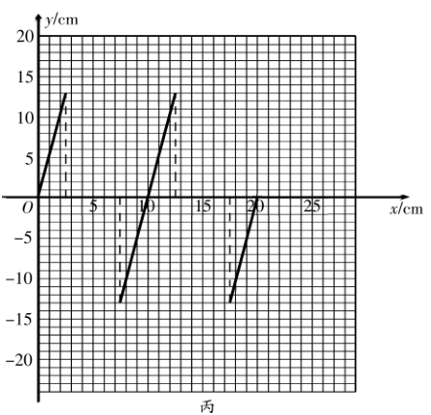⑭

评分标准：②⑭每式2分，其余每式1分。